2024テニスの日オリジナル「ベイビーステップ」イラスト画像
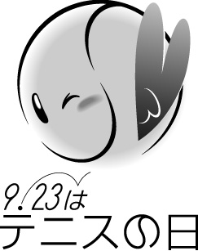
使用許可申請書
２０２４年 月 日
テニスの日推進協議会 様
申請者 住所・所在地

団体・事業所名
㊞
代表者名
申請書をデータ送信の場合は
印鑑省略可
標記イラスト画像使用にあたり、下記の通り申請いたします。
記
使用する図柄  （○をして下さい） | 『200万人ボレーボレー』イラスト
イベント名
イベント開催日 | 2024年 月 日～2024年 月 日
イベント会場
イベント内容
イラスト使用品目  および使用目的  （具体的に） | □イベント告知チラシ □イベント告知ＰＯＰ  □要項パンフレット  □その他（ ）
イラスト使用期間 | 2024年 月 日～2024年 月 日
担当者連絡先 | 氏 名：
連絡先：〒
TEL： FAX：
Mail：
添付書類 | ※必ず、使用見本/イメージ図案、使用概要等がわかる資料等を添付してください。

テニスの日推進協議会事務局使用欄
審査結果 認 可 ・ 却 下 ・ 保 留 | 結果理由
実行委員長 /事務局長
結果通知 年 月 日（ ） 文書 ・ メール ・ 口頭 ・ 他
事務担当者 印 | / /

